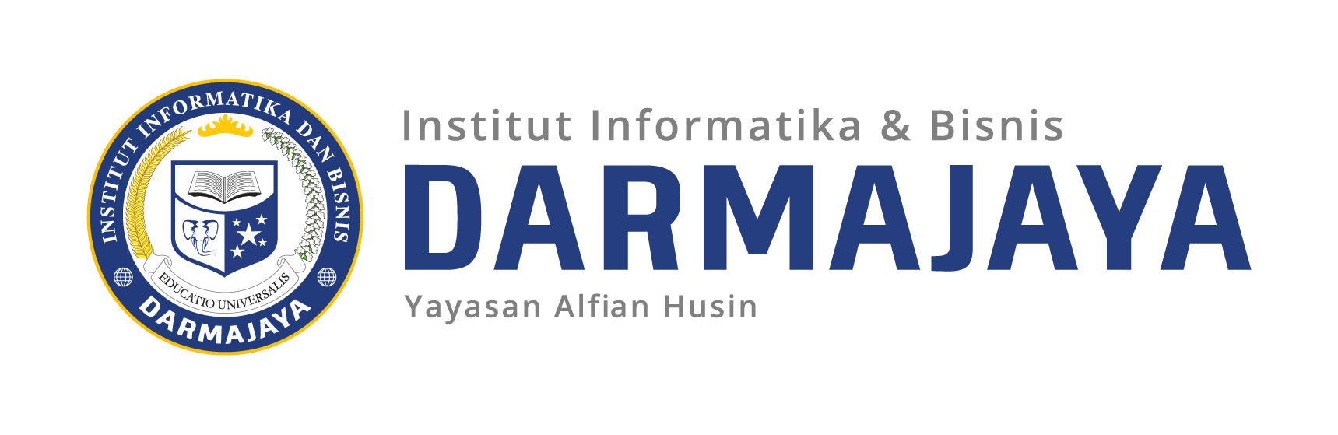


SOAL UJIAN TENGAH SEMESTER PENDEK TA. 2021/2022

KODE MK : SKO21423 DOSEN : Ari Widiantoko, Novi H Sudibyo
MATA KULIAH : Kontrol Komputasi Bergerak** WAKTU : 10.30-12.00
JURUSAN : SK - Sistem Komputer KELAS : 5SK-P1
SIFAT : OPEN/CLOSE BOOK ^{(*)} HARI : Kamis
KET : TEORI/PRAKTIKUM ^{(*)} TANGGAL : 18 Agustus 2022
Ketentuan:
- Kerjakan dengan maksimal
- Bacalah soal dengan teliti dan pahami
- Jika pada waktu yang sudah ditentukan anda tidak mengirimkan hasil anda, dianggap tidak mengikuti UTS
============================================================================================
Kerjakan soal berikut:
Buatlah desain gambar seperti pada gambar dibawah ini menggunakan software Cisci Packet Tracer dan berikan penjelasan dengan megikuti Langkah-langkah pada Link Berikut : http://nguprek.com/konfigurasi-3g-4g-service-di-cisco-packet-tracer/
